下面通过一个案例对“:only-child 选择器”的用法进行演示，如例4-9所示。
- example09.html
- <!doctype html>
- <html lang="en">
- <head>
- <meta charset="UTF-8">
- <title>only-child选择器的使用</title>
- <style type="text/css">
- li:only-child{color:red;}
- </style>
- </head>
- <body>
- <div>
- 国内电影：
- <ul>
- <li>一代宗师</li>
- <li>叶问</li>
- <li>非诚勿扰</li>
- </ul>
- 美国电影：
- <ul>
- <li>侏罗纪世界</li>
- </ul>
- 日本动漫：
- <ul>
- <li>蜡笔小新</li>
- <li>火影忍者</li>
- <li>航海王</li>
- </ul>
- </div>
- </body>
- </html>
在例4-9中使用了:only-child 选择器“li:only-child”，用于选择作为ul唯一子元素的li元素，并设置其文本颜色为红色。
运行例4-9，效果如图4-10所示。
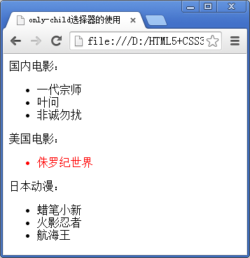
- only-child选择器使用效果展示

